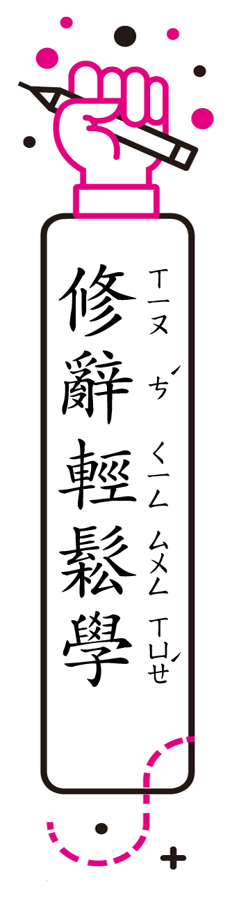
第三課
＊修辭相關內容僅供參考。敬請教師視學生學習程度，彈性運用。
（一）映襯：把兩種不同的，特別是相反的觀念或事物放在一起比較，使得語氣增強、意義明顯的修辭方式。
●解析：
1.舞臺上的姐姐沒有腳，卻能跳出美妙的舞姿；沒有手掌，也能彈出動人的樂曲。
例句中將﹁沒有腳﹂和﹁跳出美妙的舞姿﹂放在一起，形成對比。又將﹁沒有手掌﹂和﹁彈出動人的樂曲﹂放在一起，形成對比。
2.別人用雙腳跳舞，她用膝蓋跳；別人用手指彈琴，她用腕骨一個音一個音慢慢敲。
例句中將﹁用雙腳跳舞﹂和﹁用膝蓋跳﹂放在一起，形成對比。又將﹁用手指彈琴﹂和﹁用腕骨一個音一個音慢慢敲﹂放在一起，形成對比。
3.雖然練舞、彈琴要忍受手腳的疼痛，她還是不放棄。
例句中將﹁手腳的疼痛﹂和﹁堅持不放棄﹂放在一起，形成對比，表現出郭韋齊驚人的毅力。
●練習：下列何者為映襯修辭？
1.︵ˇ︶曲折小路固然充滿挑戰，然而，我更喜歡康莊大道，因為平安是福。
2.︵ ︶走在曲曲折折的小路，我總幻想會有黑熊迎面撲來，讓我措手不及。︵解析：類疊修辭︶
（二）類疊：同一個字詞語句，接二連三反覆使用的修辭法。可以強調語意，可以貫串文意，也可以使語言富有節奏感。可分為疊字、疊句、類字、類句四種。
●解析：
1.舞臺上的姐姐沒有腳，卻能跳出美妙的舞姿；沒有手掌，也能彈出動人的樂曲。
例句中，連用﹁沒有︙︙能︙︙的﹂，為類字。
2.唱唱跳跳
例句中，連用﹁唱﹂和﹁跳﹂，為疊字。
3.沒有手掌，就用兩隻手臂夾住碗；沒有腳掌，就用兩個膝蓋跪著走。
例句中，連用﹁沒有︙︙就用兩︙︙﹂，為類字。
4.別人用雙腳跳舞，她用膝蓋跳；別人用手指彈琴，她用腕骨一個音一個音慢慢敲。
例句中，連用﹁別人用︙︙她用︙︙﹂，為類字。連用「一個音」、「慢」，為疊字。
●練習：下列何者為類疊修辭？
1.︵ ︶弟弟喜歡吃鹽酥雞，你看他張著河馬一樣大的嘴巴等著吃，就知道了。︵解析：誇飾修辭︶
2.︵ˇ︶弟弟不喜歡吃臭豆腐，你看他把鼻子捏得緊緊的，就知道了。︵解析：摹寫兼類疊修辭︶

